上海建桥学院
公共选修课平台
使用手册
（申报人版）

文件状态：  [ ] 草稿  [√] 试运行  [ ] 正式发布 | 文件编号：
文件状态：  [ ] 草稿  [√] 试运行  [ ] 正式发布 | 当前版本： | V1.0
文件状态：  [ ] 草稿  [√] 试运行  [ ] 正式发布 | 作 者： | 钱宇轩
文件状态：  [ ] 草稿  [√] 试运行  [ ] 正式发布 | 完成日期： | 2026-07-13

1 审批流程 3
2 系统入口（PC端） 4
2.1 工作台入口 4
2.2 平台入口 4
3 平台使用 5
3.1 课程申报 5
3.2 课程审核（学院） 6
3.3 课程审核（校级） 7

审批流程
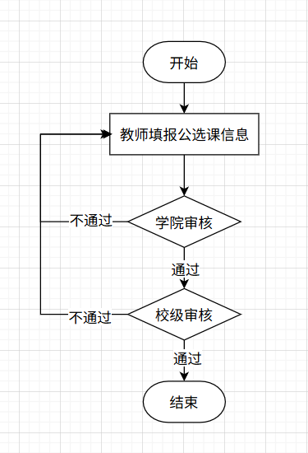

系统入口（PC端）

工作台入口
1、浏览器打开“上海建桥学院”官网，点击界面右上角“校内登录”，使用账号密码（或扫码）后，进入系统内部。
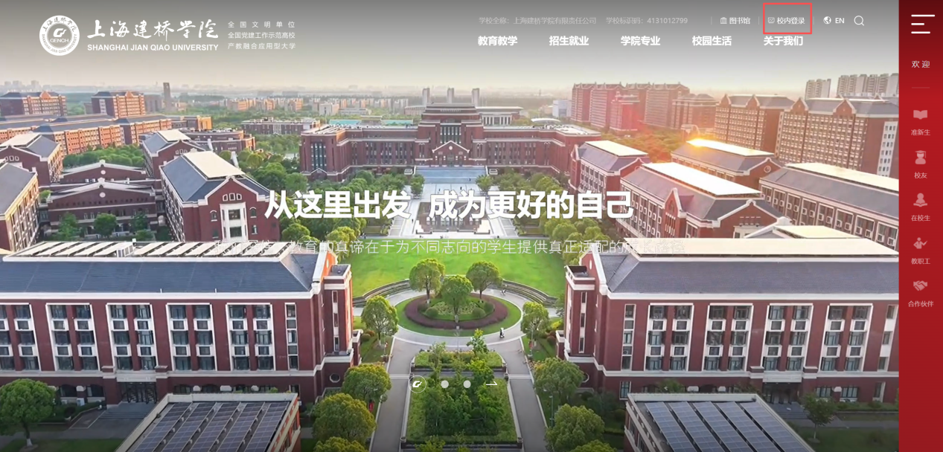
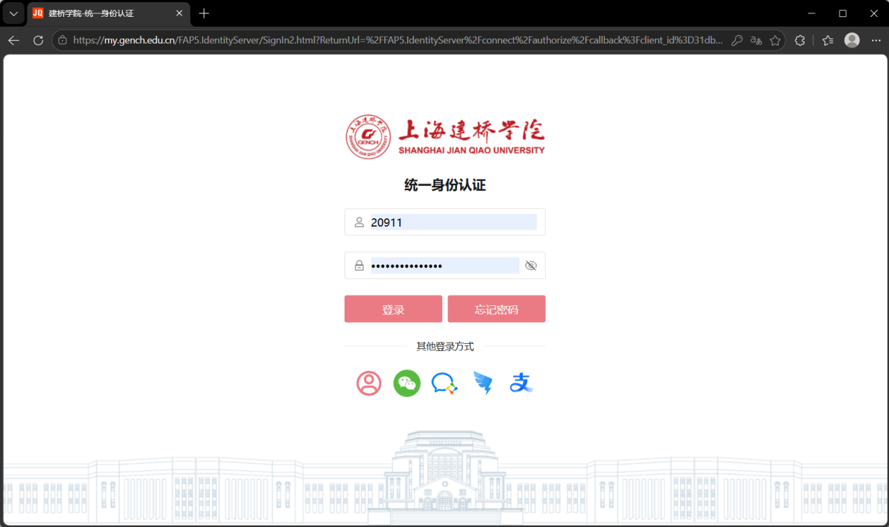

平台入口
进入工作台后，点击左侧菜单栏“教学运行”，点击“公选课平台（测）”系统，即可开始填报信息，支持新增或直接导入
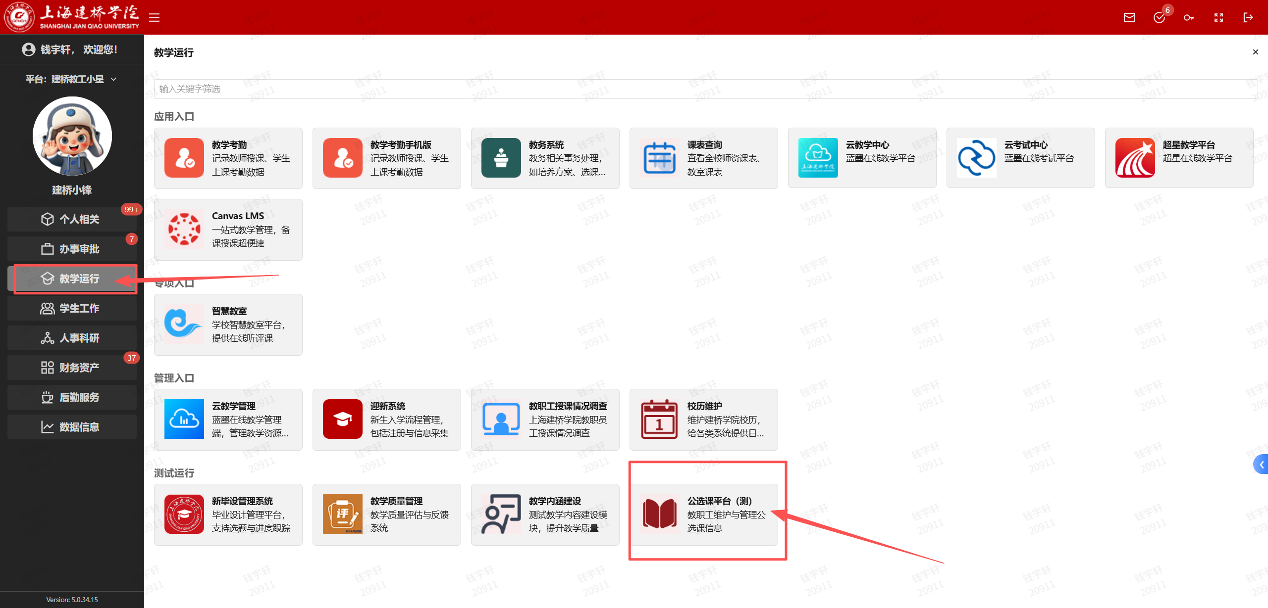
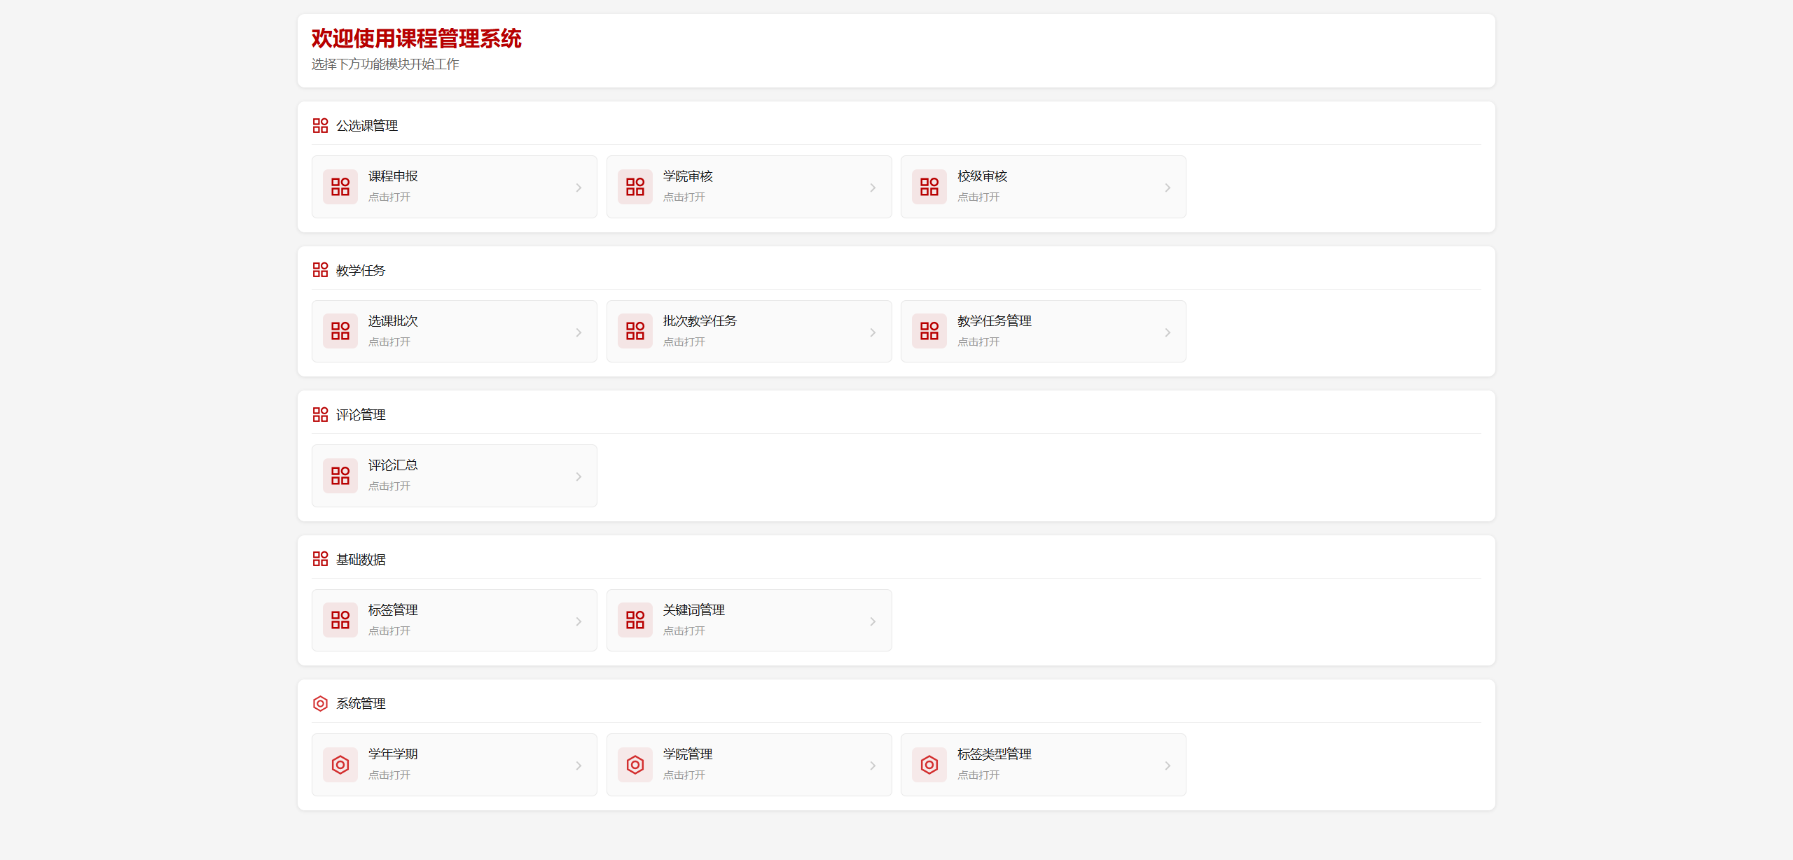

平台使用

课程申报
在系统首页内，点击“课程申报”，再点击“新建课程申报”，
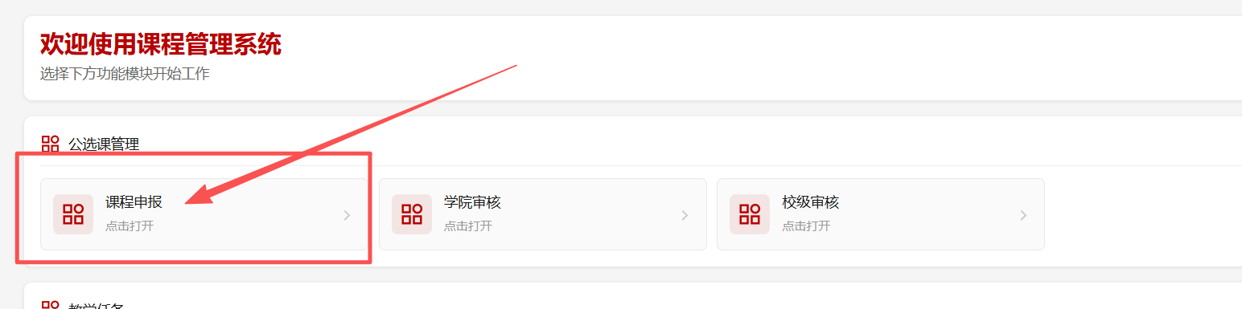
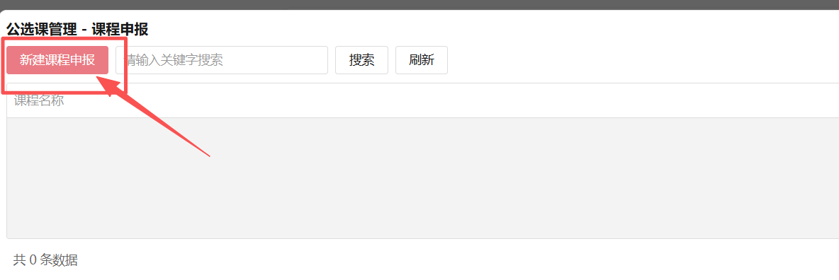
在弹出的课程申报页面内，填写课程名称、学分等基础数据，全部完成后点击“提交审核”，申请单将流转到学院管理员进行审核。
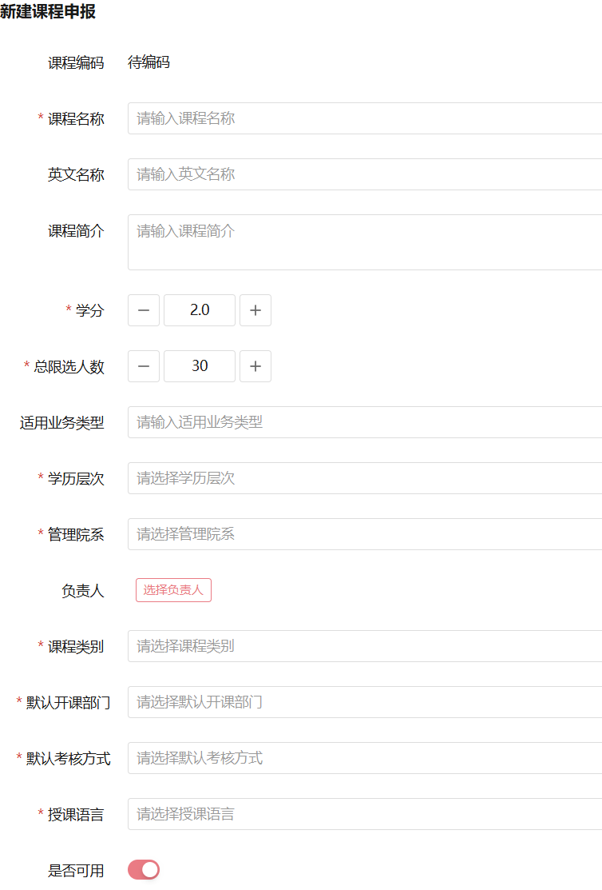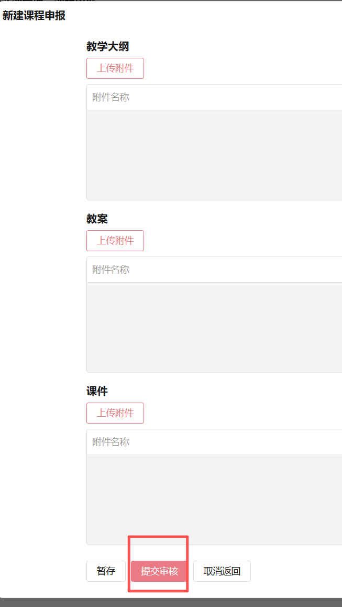
当出现图示提示后，即为提交成功，等待学院及分管校领导审核即可。
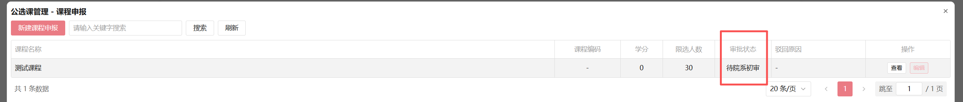

课程审核（学院）
各二级学院审核人，可以在平台首页，点击“学院审核”，查询本学院名下提交的所有公选课信息
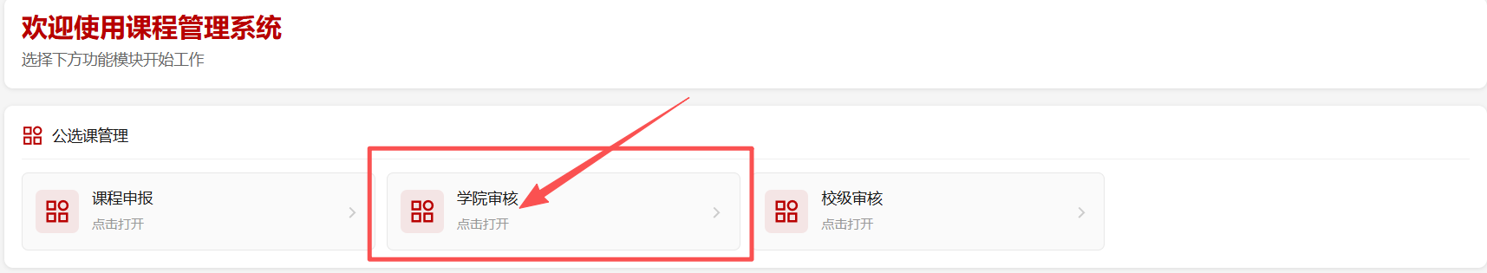
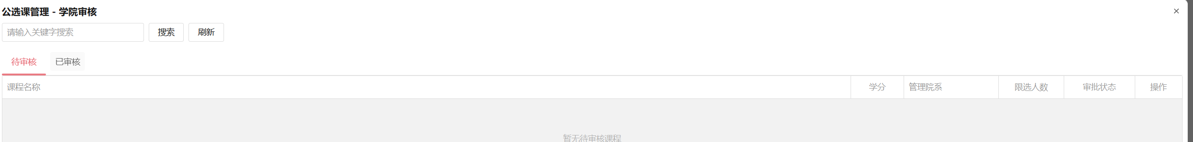

课程审核（校级）
校级审核人，可以在平台首页，点击“校级审核”，查询本校提交的所有公选课信息。
